

Fundacja Avalon
biuroprasowe.fundacjaavalon.pl

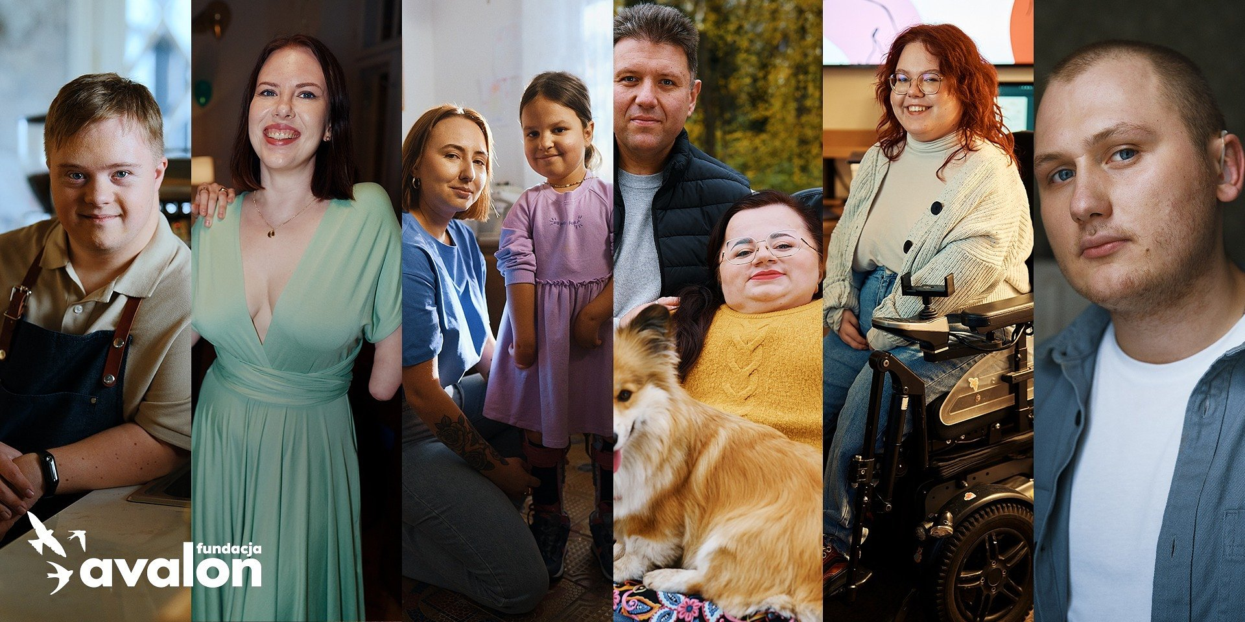

Nominacja Effie Awards 2023, w kategorii Non Profit & Public Service, dla kampanii Fundacji Avalon!

2023-10-04

We wtorek, 3 października, ogłoszono listę nominowanych kampanii, do tegorocznych Effie Awards. Wśród potencjalnych laureatów, kategorii Non Profit &amp; Public Serivce, znalazła się kampania społeczna Fundacji Avalon “Nic co ludzkie nie jest nam obce”, zrealizowana we współpracy z Agencją Nie do Ogarnięcia.

Kolejna szansa dla kampanii “Nic co ludzkie nie jest nam obce”

“Nic co ludzkie nie jest nam obce” to już piąta, ogólnopolska kampania społeczna Fundacji Avalon, druga zrealizowana we współpracy z ANDO. Emitowana była od grudnia 2022 do lutego 2023 roku i odbiła się szerokim echem w mediach, dzięki oryginalnej formie poruszającej ważne społecznie tematy, związane z niepełnosprawnością. Przedstawiła historie sześciu bohaterów z niepełnosprawnościami, udowadniające, że niepełnosprawność nie ogranicza, a codzienna rzeczywistość, przeplatana radosnymi i trudniejszymi sytuacjami jest normą dla wszystkich. Dla Fundacji Avalon i Agencji Nie Do Ogarnięcia to kolejne wspólne wyróżnienie. Kampania, na swoim koncie, ma już wyróżnienie w kategorii non-profit oraz złotą statuetkę Golden Arrow w kategorii Kampania Idei!

Effie Awards jest największym konkursem na świecie, w którym oceniane są najskuteczniejsze działania, kampanie i rozwiązania marketingowe. Co roku wydarzenie wyznacza nowe trendy w marketingu i promocji. Konkurs obecnie jest prowadzony w 50 krajach, w tym w Polsce.

Jesteśmy bardzo podekscytowani wiadomością o nominacji do tak ważnej nagrody w świecie marketingu. To dla nas ważne, że nasza kampania “Nic co ludzkie nie jest nam obce” została zauważona i doceniona, dostając się do grona nominowanych. To nie tylko potwierdzenie skuteczności działań Fundacji Avalon na rzecz przełamywania stereotypów wokół niepełnosprawności i osób jej doświadczających, ale i dowód na to, że o ważnych społecznie tematach powinno się mówić w sposób nowoczesny, uniwersalny odbiegający od przyjętych klisz. ​
Helena Szczuka, kierowniczka działu Komunikacji i Promocji Fundacji Avalon.

Fundacja Avalon nie zwalnia tempa i powoli przygotowuje się do kolejnej, szóstej kampanii społecznej o tytule “Niepełnosprawni niezauważalni”. Premiera planowana jest na grudzień tego roku.

Fundacja Avalon to jedna z największych organizacji pozarządowych w Polsce wspierających osoby z niepełnosprawnościami i przewlekle chore. Organizacja powstała w 2006 roku, a od roku 2009 posiada status organizacji pożytku publicznego. Ma siedzibę w Warszawie, jednak swoim wsparciem obejmuje osoby potrzebujące z całej Polski. Fundacja oferuje pomoc potrzebującym w obszarze finansowym, a także prowadzi szereg programów społecznych i edukacyjnych, mających na celu zmianę postrzegania osób z niepełnosprawnościami w polskim społeczeństwie. Fundacja Avalon aktualnie wspiera blisko 14 000 osób z całej Polski. Łączna wartość pomocy udzielonej przez Fundację swoim podopiecznym wynosi ponad 300 mln złotych.

 | nominacja-effie-awards-2023-w-kat.docx | Download
 | nominacja-effie-awards-2023-w-kat.pdf | Download
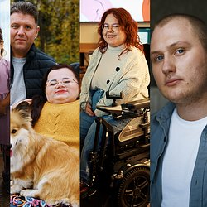 | kampania nic co ludzkie bohaterowie.jpg | Download

